协作线程同步
目录
1. 基本信息 2
1.1 实践题目 2
1.2 完成人 2
1.3 报告日期 2
2. 实践内容 2
2.1 实践目标 2
2.2 实践内容 2
3. 主要内容 3
3.1 设计思路 3
3.2 数据结构 4
3.3 代码结构 5
3.4 代码分析 6
3.4.1 事件同步量 6
3.4.2 线程Routine 7
4. 实践结果 8
4.1 基本信息 8
4.2 测试数据设计 8
4.3 结果分析 8
5. 实际体会 9
5.1 问题与分析 9
5.1.1 基于VS与Dev C++的平台差异，产生了事件的Open问题 10
5.1.2 检验线程的不可重复读 10
5.2 体会和收获 10
5.2.1 平台兼容性 10
5.2.2 同步与互斥的理解加深 10
6. 参考文献 11

基本信息

实践题目
使用Win32 所提供的同步对象中的任意一种解决兄弟问题。

完成人
班级：9151065502（软工二班）
姓名：刘祥德
学号：915106840327

报告日期
2018.10.9

实践内容

实践目标
- 熟练运用Windows环境下的执行对象解决临界区问题；
- 运用Windows互斥对象、事件对象、信号量对象中的一种解决协作线程同步；

实践内容
- 创建几个协作线程；
- 设置竞争条件：定义两个全局变量：accnt1和accnt2,初值都为零。
- 创建两个线程acc1和acc2；
  - 获得一个随机数
  - 从accnt1减去这个随机数；
  - 将这个随机数加到accnt2中
  - 正确的话accnt1 + accnt2 = 0

主要内容

设计思路
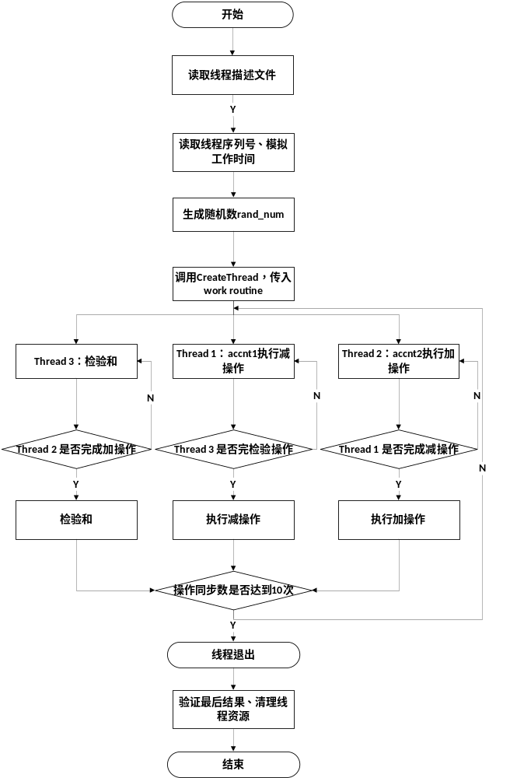
图 3.1-1协作线程同步思路

数据结构
Windows线程最重要的基本组件是线程内核对象。对于系统中的每个线程，操作系统都会创建一个线程内核对象。操作系统使用这些线程内核对象来管理和执行系统中的线程。内核对象也是系统保存有关线程的所有统计信息的地方。

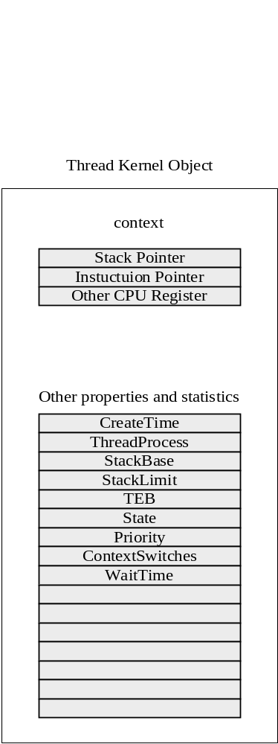
图 3.2-2 Thread Kernel Object

系统将线程执行/调度所需的所有信息保存在线程内核对象中。除此之外，操作系统在线程内核对象中存储线程堆栈和线程TEB的地址，如下图所示：
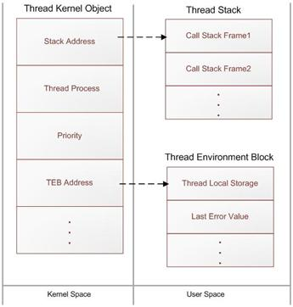
图 3.2-3 Thread kernel object as thread handle

代码结构
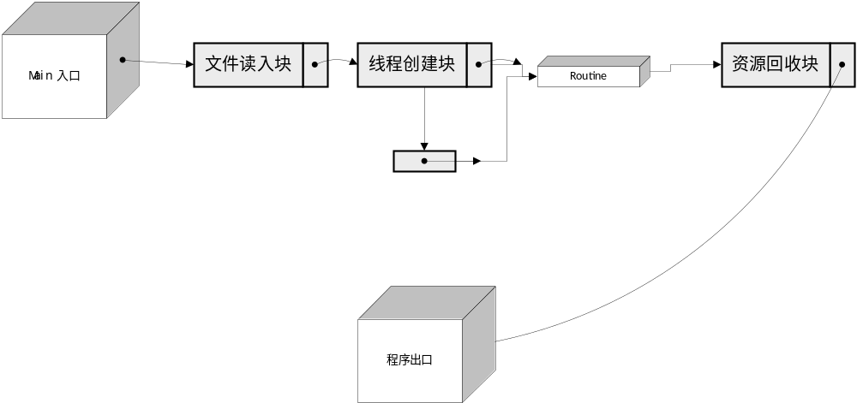
图 3.3-4 代码结构图
读取文件格式要求为行取，即要求每个可执行程序的路径占一行，解析器将每一行的路径作为要创建进程的程序位置。
代码结构为顺序结构：
- Main入口：当程序编译成.exe可执行文件时，测试者可在命令行窗口键入该程序名，以空格分隔后，键入要读取的线程路径描述文件的path，程序入口处可以将次路径作为字符参数传入；
- 文件读入块：以当前进程的命令行参数中所读到的路径打开文件；
- 线程创建块：读取线程描述信息：包括序列化、延迟工作时间、睡眠时间；
- 资源回收块：回收线程启资源；

代码分析

事件同步量
//用以控制加减顺序
h_Events[n_event++] = CreateEvent(
lpEventAttributes, // pointer to security attributes
bManualReset, // flag for manual-reset event
bInitialState, // flag for initial state
lpName1 // pointer to event-object name
);
//用以指示检验
h_Events[n_event++] = CreateEvent(
lpEventAttributes, // pointer to security attributes
bManualReset, // flag for manual-reset event
bInitialState, // flag for initial state
lpName2 // pointer to event-object name
);

//报告检验完成,初始化有信号是为了让计算线程可以被唤醒
h_Events[n_event++] = CreateEvent(
lpEventAttributes, // pointer to security attributes
bManualReset, // flag for manual-reset event
TRUE, // flag for initial state
lpName3 // pointer to event-object name
);
//生成随机数
srand((unsigned)time(NULL));
rand_num = rand() % 1000;

线程Routine
do {
//线程1负责减操作
if (m_serial == 1) {

WaitForSingleObject(h_Events[2], -1);//等待检验完毕
printf("I am thread %d , I am subscribing ramdom num %d \n", m_serial, rand_num);
accnt1 = accnt1 - rand_num;
printf("I am thread %d , I have finished sub operation.Accnt1 value is %d\n", m_serial, accnt1);
Sleep(m_delay);
SetEvent(h_Events[0]);
}
//线程2负责加操作
else if (m_serial == 2) {
//等待线程1完成减操作
WaitForSingleObject(h_Events[0], -1);//当且仅当随机数已产生，1线程已执行减操作
printf("I am thread %d , I am adding ramdom num %d \n", m_serial, rand_num);
accnt2 = accnt2 + rand_num;
printf("I am thread %d , I have finished adding operation.Accnt2 value is %d\n", m_serial, accnt2);
SetEvent(h_Events[1]);
}
//线程3负责检验
else if (m_serial == 3) {
//等待线程2报告完成了加减操作
WaitForSingleObject(h_Events[1], -1);
accnt = accnt1 + accnt2;
printf("I am thread %d , I am validating the result.Result is %d\n\n", m_serial, accnt);
SetEvent(h_Events[2]);
Sleep(m_delay);
}
//critical_section end
counter++;
} while ((accnt == 0) && (counter<10));

实践结果

基本信息
- 代码行数：219行
- 完成实践投入时间：6小时；
- 资料查阅时间：3小时
- 编程调试时间：3小时

测试数据设计
Tread | Serial | Delay(s) | Sleep(s)
1 | 1 | 2 | 1
2 | 2 | 1 | 1
3 | 3 | 2 | 1
表格 4.2-1 数据
其中acnn1/accn2初始化0，rand_num初始化为随系统时间变化的随机数。

结果分析
线程循环执行加减操作10次，每次都加减一次随机数，但最终结果保持为acnn1 + acnn2 = 0。
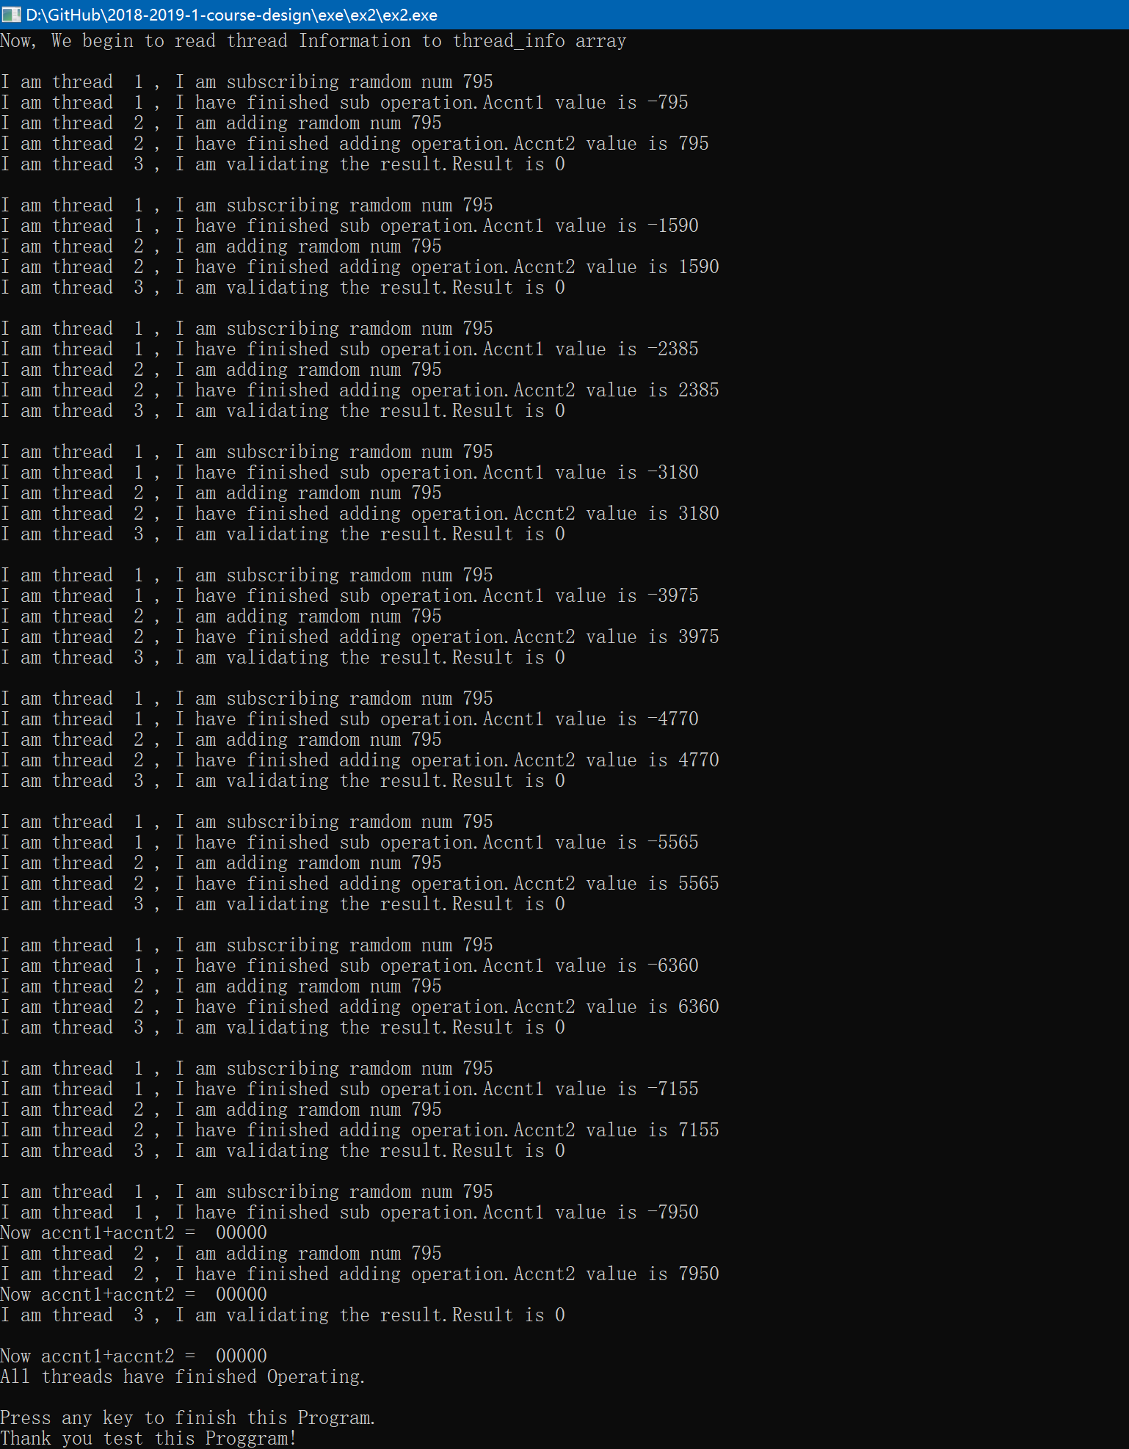
图 4.2-5 执行结果

实际体会

问题与分析

基于VS与Dev C++的平台差异，产生了事件的Open问题
基于Dev C++平台，也可以通过#include<windows.h>的方式，引用win32系统调用接口。这种开发方式对于简单调试、测试工程项目比较简单，因为它不需要创建类似于vs的sin解决方案，加快实践效率。然而，当笔者想根据设计思路，在Dev C++平台创建三个Event执行对象后，在每个线程的routine 函数体中利用Event Name执行OpenEvent打开已创建的Event时，三个Event只能被成功打开一个，其余两个返回错误码8（参数不合法）。
笔者调式甚久，排除了API使用和设计思路上的问题，最终猜测以上问题是由：Dev C++这种IDE环境无法完全适配windows.h的运行环境所致的。
- 解决方案：
最后，使用Visual Studio 2017创建了一个工程项目，按相同的思路实现了程序后，产生的结果无误，线程成功用OpenEvent API打开了三个Event对象，执行接下来的同步协作。

检验线程的不可重复读
为了确保线程能正确协作，至少需要一个同步事件，Thread 1 使用 Event 1向Thread 2报告其已经完成了减操作，它可以开始加操作了。但我们如何检验accn1 + acnn2 = 0。
这里设置了每个线程的routine循环10次加减操作，笔者之前是使用Thread 2 在完成加操作后，直接检验accn1 + acnn2 是否等于零。但这里会出现不可重读问题。
当Thread 1完成减操作后，通知Thread 2 可以完成加操作，随后Thread 2检验结果，然而，但Thread 2对accn1/ acnn2的访问不是原子操作，Thread 1 可以在Thread2检验期间改变acnnt1的值，Thread 2读到的值是Thread 1之前更新的值，这就是不可重读现象。
- 解决方案：
有两种解决方案，一个是将acnn1/accn2看做临界区上锁，Thread访问这两个变量时，必须申请到对应的互斥量（锁）。另一种确保加操作、减操作、检验操作的顺序，即确保这三种操作都是按顺序、成对执行的。笔者使用了后者，设计思路上用了三个线程，分别负责加操作、减操作、检验操作，用三个Event确保它们的执行顺序。

体会和收获

平台兼容性
因为从未考虑过一个IDE在调用系统API时会出现问题，所以在使用Dev C ++在使用OpenEvent时产生了很令人困惑的问题，明明使用正确，但为什么返回错误的状态码。在转换到VS平台后，问题并迎刃而解了。所有在做工程开发的时候，选择正确的平台是很重要的。

同步与互斥的理解加深
accn1 + acnn2 = 0协作问题，本质是保证acnn1 – rand_num/accn2 + rand_num/accn1 + accn2 = 0这三个操作的同步问题，当然也可以转换为acnn1、accn2临界区互斥问题，不同角度的理解可以延伸出不同的解决的方法。
这个实践有效增强了笔者对同步互斥理解，同步是控制并发事务的执行顺序，互斥是控制并发事务访问临界区的访问权限。

参考文献
[1] 邹建伟著.软件课程设计IIIv18设计指引.南京：南京理工大学.2018
[2] 微软公司MSDN中国网站.MSDN Library[DB/OL].2018
[3] Code Project. Mahesh Bailwal. Internals of Windows Thread.2014

